DOCENTE: Katherine De La Hoz Taborda
GRADO: Transcición
FECHA: del 24 al 28 de Agosto
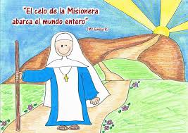

PROYECTO: El SISTEMA SOLAR
OBJETIVO:
Despertar en las estudiantes curiosidad por conocer y entender de manera sencilla la naturaleza del sistema solar y de los elementos que lo conforman.
INDICADOR DE DESEMPEÑO.
- Cuenta decenas
- Se ubica según su noción de temporalidad.
- Conoce caraterísticas de la luna.
- Identifica los recursos que utiliza el hombre para investigar el espacio
- Conoce que son los cuerpos celestes.

LUNES:
INGLES: Clase sincrónica por zoom.Hora:9:30 am.
- Actividad en casa. Realiza la pg. 145 de tu libro.
- Realiza la lectura y responde las preguntas, rodea las palabras que tienen g ( evita imprimir,en el cuaderno puedes escribir la respuestas y las palabras con g, esto te ayuda a fortalecer tu escritura. MUY IMPORTANTE QUE LA NIÑA INTENTE LEER.
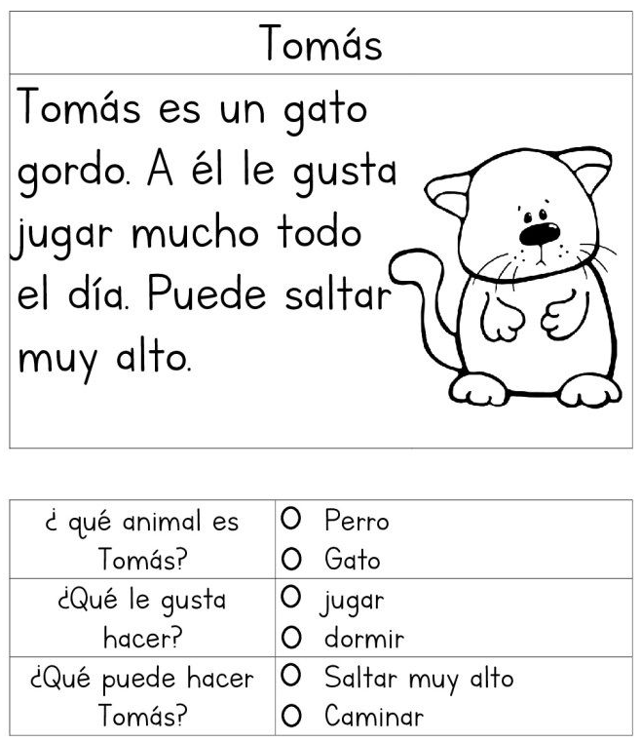

MARTES: Clase sincrónica por zoom. Hora: 10:30 am.
- Aprendo a contar decenas. En esta ocasión trabajaremos a partir de la pg.143 del libro.
- Actividad en casa. Observa y escucha el video, luego Dibuja en tu cuaderno una actividad que realizaste ayer, una que hiciste hoy y otra que harás mañana. https://www.youtube.com/watch?v=ytg71OyD6aY
AYER | HOY | MAÑANA

- Actividad en casa. Investiga sobre la luna, ¿qué es?, ¿Cómo es? ¿Qué hace? Y todo lo que quieras saber de ella.

MIÉRCOLES: Clase sincrónica por zoom. Hora: 10:30 am.
- Las fases de la luna. Socializaremos lo que investigaron y aprenderemos sobre las fases de la luna, luego escogerás la fase que más te gustó.
Para esta actividad necesitarás.
Un trozo de cartón o plástico que puedas reutilizar y que te sea fácil de recortar.
Colbón
Algodón
Tijeras
Un trozo de lana, tira o algo que se le parezca que no sea muy largo.
- Actividad en casa. Investiga que recursos utiliza el hombre para conocer sobre el espacio. Moldea uno de ellos con plastilina y escribes su nombre de muestra, Luego realiza una corta exposición mostrando tu modelado y explicando sobre lo que investigaste (gravas un video corto y lo envías al interno)

JUEVES:
- Ed, física. clase sincrónica por zoom. Hora.9.30 am.
- Tecnología. Clase sincrónica por zoom. Hora: 10:30 am.
ACTIVIDAD EN CASA. ¿Qué es un cuerpo celeste? Observa el siguiente video y mañana socializaremos https://www.youtube.com/watch?v=3Gy5EiSHZ2U

VIERNES: clase sincrónica por zoom. Hora: 10:30
Cuerpos celestes. Socializaremos lo observado en el video y realizaremos un cometa.
Para esta clase necesitaras:
- Una hoja de block, ojalá reciclada
- Papel globo si tienes, o cualquier papel que tengas en casa.
- Colbón y listo, a crear.

- Te compartiré un enlace por el grupo para que realices una pequeña evaluación de todo lo que aprendiste en este proyecto.

UN ABRAZO MUY FUERTE.

